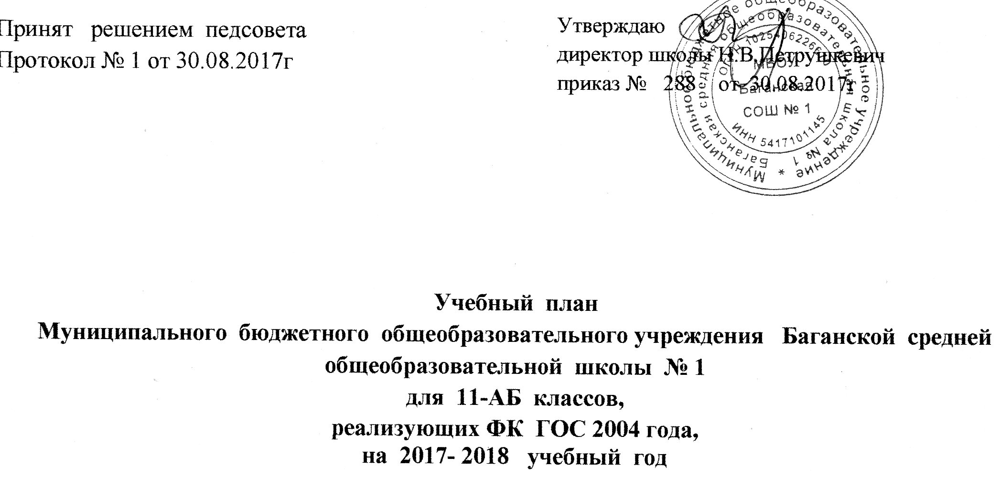

Пояснительная записка к учебному плану
МБОУ Баганской средней общеобразовательной школы № 1,
реализующей стандарты первого поколения в 11 классах
2017-2018 учебный год

Учебный план образовательного учреждения для 11 классов, реализующих стандарты первого поколения, на 2017-2018 учебный год разработан на основе:
- Закона Российской Федерации от 29.12.2012 № 273-ФЗ «Об образовании в
Российской Федерации»;
- Приказа МО РФ от 09.03.04г. № 1312 «Об утверждении федерального
базисного учебного плана и примерных учебных планов для
общеобразовательных учреждений Российской Федерации, реализующих
программы общего образования;
- Приказа МО РФ от 05.03.04г. № 1089 «Об утверждении федерального компонента государственного образования»;
- Приказ Министерства образования и науки РФ от 01.02.2012 № 74 « О внесении изменений в федеральный базисный учебный план и примерные учебные планы для ОУ РФ, реализующих программы общего образования, утвержденные приказом Министерства образования РФ от 09.03.2004 г № 1312»
- Приказа Министерства образования, науки и инновационной политики Новосибирской области от 05.07.2017 № 1510 «Об утверждении регионального базисного учебного плана для государственных и муниципальных общеобразовательных учреждений Новосибирской области, реализующих программы основного общего и среднего общего образования, расположенных на территории Новосибирской области на 2017-2018 учебный год».
- Санитарно-эпидемиологических правил и нормативов «Гигиенические
требования к условиям обучения школьников в образовательных учреждений.
СанПин 2.4.2. 2821-10, утверждённых Главным санитарным врачом РФ
29.12.2010г., № 189, зарегистрированных в Минюсте РФ 03.03.2011 № 19993.
Учебный план состоит из Федерального компонента, Регионального компонента и компонента образовательного учреждения. Учебный план школы для 11-х классов составлен на основе «Примерного учебного плана для универсального обучения» (непрофильное обучение).
Федеральный компонент учебного плана в 11 классах реализуется полностью в соответствии с РБУП для образовательных учреждений НСО на 2017– 2018 учебный год
Продолжительность учебного года в 11 классе – 34, продолжительность урока 45 минут. Режим работы – шестидневная учебная неделя.
Обязательными базовыми общеобразовательными учебными предметами являются: «Русский язык», «Литература», «Иностранный язык», Математика», «История», «»Физическая культура», а также интегрированные учебные предметы «Обществознание (включая право)», «Естествознание».
На изучение предмета «Русский язык» отводится по 1 часу учебного времени в 11 классах, что соответствует федеральному компоненту БУП. В целях организации индивидуальной и групповой работы с учащимися по повышению практической грамотности и усвоению сложных правил русской орфографии и пунктуации, по совершенствованию технологии написания сочинения по русскому языку в учебный план добавлен 1 час из компонента ОУ.
На изучение предмета «Литература» отводится по 3 часа учебного времени в неделю в каждом классе.
На изучение предмета «Иностранный язык» также отводится по 3 часа учебного времени в неделю в каждом классе, что соответствует БУП.
В 11А Б классах за счёт часов компонента ОУ увеличено количество часов на изучение математики до 5 часов в неделю в каждом классе . На изучение предмета «Информатика» отводится 1 час в неделю.
Интегрированный учебный предмет «Естествознание» из инвариантной части представлен тремя предметами «Физика» (2 часа в неделю), «Химия», «Биология» (по 1 часу в неделю на каждый предмет), из вариативной части на изучение биологии и химии добавляется по 1 часу на каждый предмет.
На изучение учебного предмета «Обществознание» отводится по 1, 5 часа учебного времени в неделю в каждом классе. Содержание экономического образования реализуется через предмет «Экономика» в объёме 0, 5 часа в неделю за счет компонента ОУ. На изучение предмета «География» отводится по 1 часу в неделю, что соответствует ФБУП.
На изучение предмета «Технология» количество часов увеличено до 2-х часов учебного времени за счёт часов компонента ОУ, согласно общеобразовательным программам. Осуществляется деление на две группы (мальчики/девочки), так как имеются для этого необходимые условия (мальчики изучают «столярное и слесарное дело», девочки – «Предпринимательство»)
На изучение предмета «Физическая культура» отводится по 3 часа учебного времени на каждый класс.
Учебный предмет «ОБЖ» изучается как самостоятельный курс по 1 часу в неделю в каждом классе за счёт часов федерального компонента.
За счёт часов регионального компонента ведётся курс «Технология профессиональной карьеры» в целях содействия профессиональному самоопределению старшеклассников на основе сформированных компонентов технологической культуры, реальных потребностей рынка труда Новосибирской области по 1 часу.
В целях приобщения к региональной и национальной истории нашего края в XI классе отводится 1 час в неделю на изучение курса «История Сибири».
Кроме того, за счёт компонента ОУ выделено -102 часа на элективные курсы, которые направлены на развитие содержания базовых предметов, на удовлетворение познавательных запросов интересующихся школьников, на дополнительную подготовку для сдачи ЕГЭ. В рамках реализации проекта «Сетевая дистанционная школа» в 11классе организовано электронное обучение с применением дистанционных технологий (2 часа в неделю, 68 часов за год) 1час в неделю проводится за счет элективного курса, второй час вынесен за пределы учебного плана.
Расписание элективных занятий составляется отдельно от основного. Между последним уроком и началом элективных занятий устанавливается перерыв продолжительностью не менее 45 минут.
Объём обязательной нагрузки на ученика, установленным региональным базисным учебным планом, соблюдается: 11 класс- 37 часов, что соответствует максимальному объёму учебной нагрузки на ученика, установленному ФБУП.
Учебная нагрузка учащихся складывается из обязательной инвариантной и вариативной частей. При проведении занятий по информатике в 10-11 классах классы делятся на группы при наполняемости 14 и более человек в связи с МТБ компьютерных классов
Освоение образовательных программ среднего общего образования завершается обязательной итоговой аттестацией выпускников XI класса. Государственная итоговая аттестация выпускников 11 класса школы осуществляется в соответствии с Положением «О государственной итоговой аттестации выпускников общеобразовательных учреждений», утверждаемым Министерством образования и науки РФ и в соответствии с расписанием, утверждаемым приказом Минобрнауки РФ.

Учебный план финансируется по максимальной учебной нагрузке.

Учебные предметы | Количество часов в  неделю/год
Учебные предметы | 10аб  универ | 11б  универ
Русский язык | 1/36 | 1/34
Литература | 3/108 | 3/102
Иностранный язык | 3/108 | 3/102
Математика | 4/144 | 4/136
Информатика и ИКТ | 1/36 | 1/34
История | 2/72 | 2/68
Обществознание (включая право) | 1, 5/54 | 1,5/51
География | 1/36 | 1/34
Биология | 1/36 | 1/34
Физика | 2/72 | 2/68
Химия | 1/36 | 1/34
МХК | 1/36 | 1/34
Физическая культура | 3/108 | 3/102
ОБЖ | 1/36 | 1/34
Технология | 1/36 | 1/34
БАЗОВАЯ НАГРУЗКА в неделю/год | 26, 5/  954 | 26,5/  901
Региональный компонент
Технология профессиональной карьеры | 1/36 | 1/34
История Сибири |  | 1/34
Школьный компонент | 5,5/198 | 5,5/187
Русский язык | 1/36 | 1/34
Математика | 1/36 | 1/34
Химия | 1/36 | 1/34
Биология | 1/36 | 1/34
Технология | 1/36 | 1/34
Экономика | 0,5/18 | 0,5/17
Элективные курсы :  Русский язык  Математика  По выбору | 4/144  1/36  1/36  2/72 | 3/102  1/34  1/34  1/34
ОБЯЗАТЕЛЬНАЯ НАГРУЗКА УЧ-СЯ | 37/  1332 | 37/  1258
Максимальная нагрузка при 6-ти дн.учебной неделе | 37 | 37
Итого к финансированию | 37 | 37

